### Die Künstlerin Hilma af Klint – Eine vergessene Pionierin der abstrakten Kunst

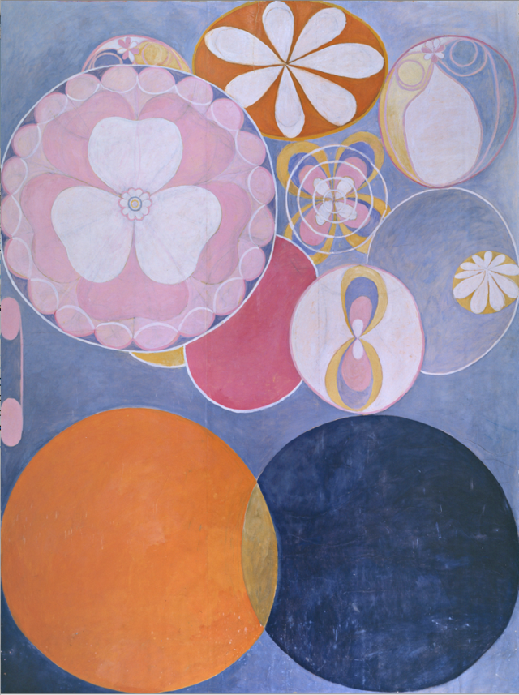

Hast du schon mal etwas von der Künstlerin Hilma af Klint gehört? Wahrscheinlich nicht, denn obwohl ihr Werk bahnbrechend war, blieb sie lange Zeit im Schatten der Kunstgeschichte. Dabei könnte sie als eine der ersten abstrakten Künstlerinnen überhaupt gelten – noch bevor Größen wie Wassily Kandinsky, Piet Mondrian oder Kazimir Malewitsch die abstrakte Kunst prägten.

Hilma af Klint, eine schwedische Malerin, entwickelte bereits Anfang des 20. Jahrhunderts eine völlig neue Bildsprache. Während ihre Zeitgenossen sich noch mit dem Impressionismus oder frühen Formen des Expressionismus beschäftigten, experimentierte sie mit abstrakten Formen, Symbolen und leuchtenden Farben. Besonders bemerkenswert ist, dass sie ihre Kunst nicht nur als ästhetisches Mittel verstand, sondern als visuelle Übersetzung spiritueller und esoterischer Konzepte – ein Ansatz, der auch bei Künstlern wie Kandinsky oder Mondrian eine Rolle spielte, aber bei ihr eine noch tiefere, fast meditative Dimension erreichte.

Ihre Werke zeichnen sich durch geometrische Muster, symmetrische Kompositionen und eine strahlende Farbgebung aus, die eine innere, spirituelle Welt zum Ausdruck bringen. Damit unterscheidet sie sich deutlich von den naturalistischen und figurativen Strömungen ihrer Zeit. Während Kandinsky mit seinen expressiven Farbflächen und Linien eine emotionale Wirkung erzielen wollte und Mondrian seine geometrischen Kompositionen nach strengen Regeln ausrichtete, folgte af Klint einer fast mystischen Eingebung: Viele ihrer Werke entstanden unter dem Einfluss von Séancen, bei denen sie sich als Medium verstand.

Hilma af Klint war ihrer Zeit weit voraus. Ihre Werke sollten nicht nur als faszinierende künstlerische Experimente betrachtet werden, sondern als Schlüsselwerke der abstrakten Kunstbewegung. Es ist an der Zeit, ihr endlich den Platz in der Kunstgeschichte zu geben, den sie verdient.

### 📝 Hast du schon einmal etwas von der Künstlerin gehört? Wenn ja, wie bist du auf sie aufmerksam geworden?

___________________________________________________________________

___________________________________________________________________

___________________________________________________________________

___________________________________________________________________

|  |
| --- |
| Einleitung In diesem Arbeitsblatt lernst du die Künstlerin und ihr Schaffen kennen. Du setzt dich mit einem ihrer bekanntesten Werke auseinander und untersuchst, warum sie über lange Zeit in Vergessenheit geriet. |

📝 Recherchiere das Werk 'Die zehn Größten' von Hilma af Klint und beschreibe es.

___________________________________________________________________

___________________________________________________________________

___________________________________________________________________

📝 Erkläre weshalb dieses Werk besonders und ungewöhnlich für seine Zeit war.

___________________________________________________________________

___________________________________________________________________

___________________________________________________________________

📌 Hier erklärt dir eine Kunstwissenschaftlerin, warum die Künstlerin lange Zeit unbekannt blieb. Lies den Text oder höre die Audio auf der nächsten Seite.

Mein Name ist Dr. Anna Müller, Kunsthistorikerin mit Schwerpunkt auf die Rolle von Frauen in der Kunstgeschichte. Heute möchte ich über die Künstlerin Hilma af Klint sprechen und beleuchten, warum sie trotz ihrer bahnbrechenden Werke lange Zeit im Schatten der Kunstgeschichte blieb.

Ein bedeutender individueller Grund für Hilma af Klints lange Unbekanntheit war ihr spiritueller und esoterischer Ansatz. Af Klint war Mitglied der Gruppe „Die Fünf“, die stark von der Theosophie beeinflusst war und durch Séancen versuchte, mit höheren spirituellen Wesen in Kontakt zu treten. Ihre Werke waren visuelle Darstellungen komplexer spiritueller Ideen, die für viele ihrer Zeitgenossen schwer verständlich und nicht mit der etablierten Kunstwelt vereinbar waren. Diese spirituelle Dimension führte dazu, dass ihre Kunst nicht die gleiche Anerkennung fand wie die Werke ihrer männlichen Kollegen, die sich stärker an akademischen und rationalen Prinzipien orientierten.

Ein weiterer individueller Aspekt war Hilma af Klints Entscheidung, ihre Werke erst 20 Jahre nach ihrem Tod öffentlich zugänglich zu machen, da sie glaubte, die Welt sei noch nicht bereit für ihre Kunst. Diese zeitliche Verzögerung und Geheimhaltung führten dazu, dass ihre Werke erst in den 1960er Jahren gezeigt wurden, als die Kunstwelt bereits von anderen abstrakten Künstlern wie Kandinsky, Mondrian und Malewitsch dominiert war.

Doch es waren vor allem strukturelle Gründe, die dazu führten, dass Hilma af Klint und viele andere talentierte Künstlerinnen ihrer Zeit nicht die Anerkennung erhielten, die sie verdienten. Im frühen 20. Jahrhundert war die Kunstwelt stark von Männern dominiert, und Frauen hatten es schwer, sich in diesem Umfeld zu behaupten. Sie stießen auf Vorurteile und Diskriminierung, die ihre Karrierechancen erheblich einschränkten. Frauen wurde oft unterstellt, dass ihre Werke weniger wertvoll oder bedeutend seien als die ihrer männlichen Kollegen.

Die Kunstakademien und Ausstellungsmöglichkeiten waren größtenteils Männern vorbehalten. Frauen hatten nur begrenzten Zugang zu diesen wichtigen Institutionen, was ihre Sichtbarkeit und ihre Chancen, sich als Künstlerinnen zu etablieren, erheblich reduzierte. So wurde ihnen der Zugang zu wichtigen Netzwerken und Ressourcen verwehrt, die für eine erfolgreiche Künstlerkarriere unerlässlich waren. Obwohl Hilma af Klint einige Versuche unternahm, ihre Werke auszustellen, blieben größere Erfolge aus. Ein Versuch, ihre Arbeiten in Amsterdam zu zeigen, scheiterte, und nur wenige ihrer abstrakten Werke wurden in den 1920er Jahren in London ausgestellt.

Der Einfluss von Persönlichkeiten wie Rudolf Steiner, der ihre Werke kritisierte und sie stark beeinflusste, führte dazu, dass sie für mehrere Jahre aufhörte zu malen. Dies zeigt, wie externe Einflüsse und das Fehlen unterstützender Netzwerke die Karriere von Künstlerinnen erheblich beeinträchtigen konnten.

Erst in den letzten Jahrzehnten wurden die Werke von Hilma af Klint wiederentdeckt und gewürdigt. Ihre Gemälde werden heute als Schlüsselwerke der abstrakten Kunstbewegung anerkannt, und internationale Ausstellungen haben große Aufmerksamkeit erregt. Es ist an der Zeit, dass Hilma af Klint und andere vergessene Künstlerinnen den Platz in der Kunstgeschichte erhalten, den sie verdienen.

Vielen Dank für Ihre Aufmerksamkeit. Ihre Dr. Anna Müller.

🔊 Hier findest du die Audio der Kunstwissenschaftlerin.

|  |  |
| --- | --- |
|  | Audio Content  To listen to audio content just scan the QR code and listen to it on the digital worksheet.  https://to-teach.ai/worksheet/ujCqMXH8LPYQ9GWyVFvc |

### ✏ Notizen

___________________________________________________________________

___________________________________________________________________

___________________________________________________________________

___________________________________________________________________

📝 Nenne und erläutere strukturelle Gründe, die dazu beigetragen haben, dass die Künstlerin über lange Zeit hinweg kaum bekannt war.

___________________________________________________________________

___________________________________________________________________

___________________________________________________________________

### 📝 Stelle dir vor, Künstlerinnen hätten über die Jahrhunderte hinweg die gleiche Anerkennung, Förderung und Sichtbarkeit erhalten wie ihre männlichen Kollegen. Wie könnte sich das auf bekannte Kunstströmungen, berühmte Werke oder unser heutiges Verständnis von Kunst ausgewirkt haben? Notiere deine Gedanken.

___________________________________________________________________

___________________________________________________________________

___________________________________________________________________

___________________________________________________________________